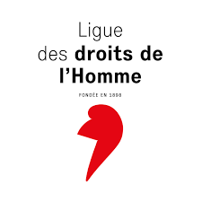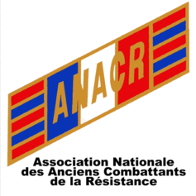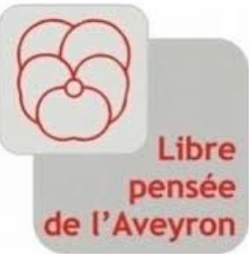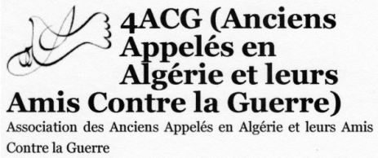
Sections de Rodez et Millau Aveyron

Réhabilitation collective des « fusillés pour l’exemple »
Lettre ouverte aux parlementaires aveyronnais

A la veille de la commémoration du 103ème anniversaire du 11 novembre 1918, l’opinion publique contemporaine accorde sa compréhension et même sa sympathie à ceux qui ont réfléchi à l’horreur de la Grande Guerre et l’ont refusée.
La LDH avec d’autres associations réclame la réhabilitation collective des « fusillés pour l’exemple » afin d’offrir aux générations passées et à venir une issue apaisée à cette douloureuse page de notre histoire.
Cependant la réhabilitation de centaine de soldats condamnés et fusillés se heurte toujours à de nombreux obstacles juridiques, techniques et logistiques. Malgré l’effort sur le travail de mémoire mis en œuvre ces dernières années, auquel a contribué le site « mémoire des hommes », force est de constater que le dossier de la réhabilitation traîne en longueur. Le défaut de moyens pour traiter le cas par cas et l’absence d’une loi portant la réhabilitation de ces soldats, dissuade malheureusement les démarches et les bonnes volontés. Ainsi, malgré le temps écoulé et le regard actuel porté sur la Grande guerre, la question reste douloureusement en suspens.
Une proposition de loi vient d’être déposée à l’Assemblée Nationale le 3 novembre 2021 à ce sujet. C’est pourquoi nous sollicitons, en ce mois de novembre 2021, votre qualité de parlementaire et votre responsabilité de représentant de toute la nation pour mettre en œuvre la loi tant attendue qui permettrait de faciliter, d’une part les réhabilitations individuelles, et d’autre part, d’intégrer dans l’hommage collectif de la République aux victimes, des hommes qui n’ont ni démérité de l’honneur, ni été des lâches, eu égard aux terribles conditions des combats.
Certains de l’attention que vous porterez à notre requête, nous vous prions d’agréer, Madame et Monsieur les Parlementaires du département de l’Aveyron, l’expression de nos salutations républicaines et respectueuses.
NB : Pour mémoire, six aveyronnais ont actuellement été recensés « fusillés pour l’exemple ». Il s’agit d’Albert Arjailles (Saint Jean du Bruel), Jean Blanc (Lacroix), Marius Crayssac (Lestrade et Thouels), Albert Fuzier (Brusques), Georges Haon (Rodez) et Augustin Lacroix (Pinet)
Le 7 novembre 2021

LDH de Millau LDH de Rodez, l’ANACR Aveyron, la Libre Pensée Aveyron, la 4 ACG
Ldh.millau@plusloin.org ldhrodez@gmail.com anacr.aveyron@orange.fr librepensee12@free.fr michel.berthelemy@free.fr

